
Министерство образования и науки Краснодарского края
Государственное бюджетное образовательное учреждение
дополнительного профессионального образования
«Институт развития образования» Краснодарского края
(ГБОУ ИРО Краснодарского края)

Методические рекомендации
по результатам анализа ВПР по английскому языку в 4 классе
2025 - 2026 учебный год

Всероссийские проверочные работы (ВПР) проводятся в целях осуществления мониторинга уровня и качества подготовки обучающихся в соответствии с требованиями федеральных государственных образовательных стандартов и федеральных основных общеобразовательных программ. Назначение ВПР по учебному предмету «Английский язык» – оценить качество общеобразовательной подготовки обучающихся 4 классов в соответствии с требованиями федерального государственного образовательного стандарта начального общего образования (ФГОС НОО) и федеральной образовательной программы начального общего образования (ФОП НОО).
Результаты ВПР могут быть использованы образовательными организациями для совершенствования методики преподавания учебных предметов.
Всероссийские проверочные работы основаны на системно-деятельностном, уровневом и комплексном подходах к оценке образовательных достижений. В рамках ВПР наряду с предметными результатами освоения основной образовательной программы начального общего образования оценивается также достижение метапредметных результатов, включающих освоенные обучающимися межпредметные понятия и универсальные учебные действия (познавательные, коммуникативные, регулятивные).
ВПР по английскому языку для 4-го класса в 2026 году выполняло 22874 обучающихся (что составляет 4,5 % от общего количества по России) из 754 образовательных организаций (далее – ОО) 44 муниципалитетов Краснодарского края, реализующих основную общеобразовательную программу начального общего образования (далее- ООП НОО).
Посредством проверочной работы у школьников выявляются уровень сформированности иноязычной коммуникативной компетенции на элементарном уровне в совокупности её составляющих: речевой, языковой, социокультурной, компенсаторной, метапредметной (учебно-познавательной).
Проверочная работа содержит 4 задания: 3 задания предполагают краткий ответ в виде комбинации цифр, 1 задание – развернутый ответ. Задания в совокупности охватывают различные аспекты содержания базовых социальных ролей (гражданина, потребителя, труженика (работника), члена семьи), а также основы межличностных отношений и особенности поведения человека в современной информационной среде.
Все задания проверочной работы относятся к базовому уровню сложности. На выполнение проверочной работы отводится один урок (не более 45 минут).
Максимальный первичный балл за выполнение работы – 25.
Полученные школьниками баллы за выполнение заданий проверочной работы переводятся в отметки по 5-балльной шкале с учетом рекомендуемой шкалы перевода, которая приведена в таблице 1.
Таблица 1 – Рекомендации по переводу первичных баллов в отметки по пятибалльной шкале
Таблица 1
Отметка по пятибалльной шкале | «2» | «3» | «4» | «5»
Первичные баллы | 0–9 | 10–14 | 15–21 | 22–25

Результаты проверочной работы, переведенные в отметку в процентном соотношении, в 2026 году оказались следующими:
Диаграмма 1
Можно заключить, что участники ВПР продемонстрировали удовлетворительные результаты по уровню обученности - 94,38%, и по качеству обучения - 65,64%, подтвердив освоение видов деятельности, усвоение элементов содержание и освоение умений и навыков (Диаграмма 1).
Кроме того, можно сделать вывод, что результаты участников ВПР из Краснодарского края соотносятся с общими результатами. Однако, следует отметить, что у участников из края показатели результаты по уровню обученности и по качеству обучения незначительно ниже (на 1,41% и 1,43% соответственно) (Диаграмма 2).

Диаграмма 2
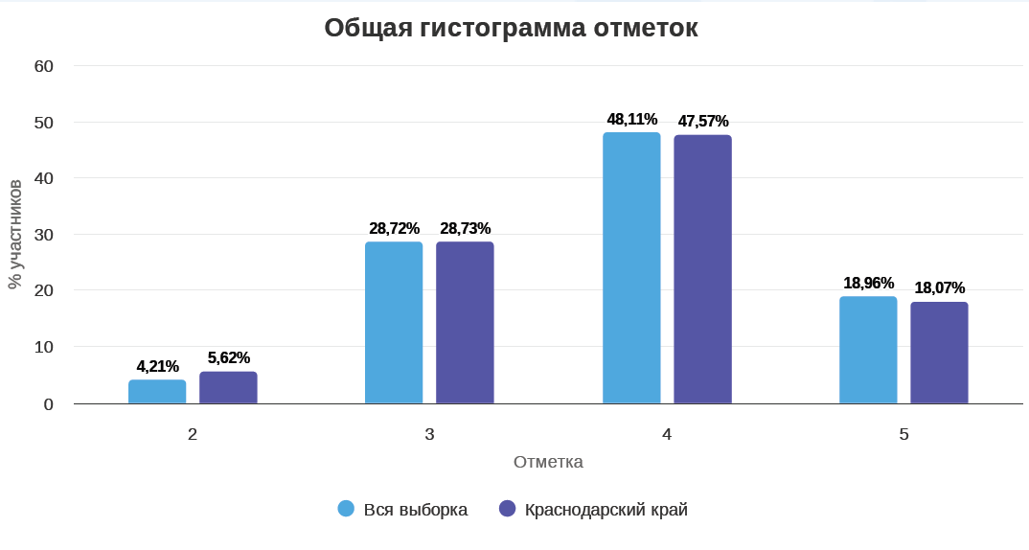

Рассмотрим результаты, которые продемонстрировали участники ВПР (Таблица 2).
Таблица 2
Номер  задания  в КИМ | Проверяемые виды деятельности | Уровень сложности задания | Средний процент выполнения
1 | Аудирование с пониманием запрашиваемой информации | Б | 62,53
2 | Чтение про себя и понимание запрашиваемой информации | Б | 60,21
3 | Навыки оперирования языковыми средствами в коммуникативно значимом контексте: грамматические формы | Б | 55,22
4К1 | Заполнение простых анкет и формуляров с указанием личной информации | Б | 71,36
4К2 | Правильно писать изученные слова | Б | 79,65

Диаграмма 3
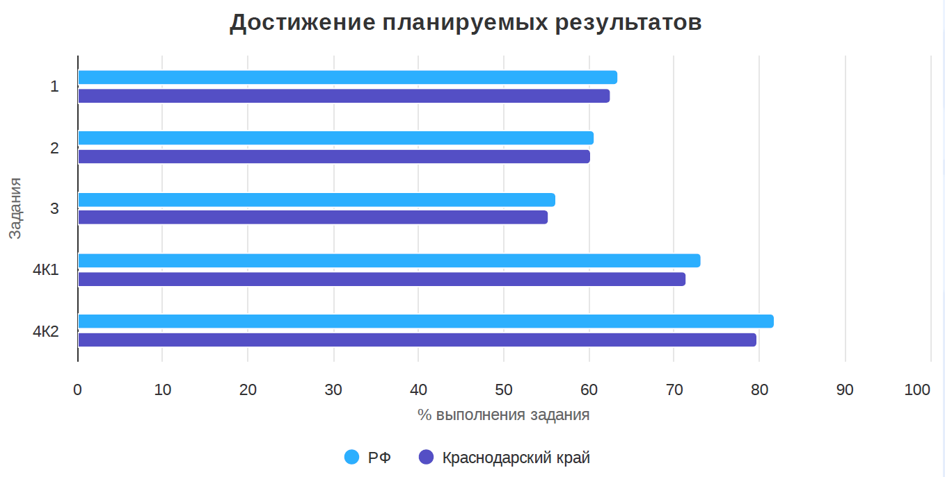

Согласно результатам, учащиеся освоили умения понимать в прослушанном тексте запрашиваемую информацию, понимать в прочитанном тексте запрашиваемую информацию, продемонстрировали навык заполнения простых формуляров, сообщая основные сведения (имя, фамилия, возраст, место жительства (страна проживания, город), любимое занятие и др.). Однако следует отметить, что по вышеуказанным умениям в аудировании и смысловом чтении сформированность умений имеет неустойчивый характер, так как средние проценты выполнения заданий 62,53 и 60,21 очень близки к нижней границе (60%) достаточного уровня подготовки для заданий базового уровня сложности (Диаграмма 3).
Практический опыт обучения английскому языку убеждает в том, что аудирование является одним из самых сложных видов речевой деятельности. Важно особенно в начальной школе обратить особое внимание на развитие у школьников механизмов аудирования, таких как речевой слух, память (кратковременная/оперативная и долговременная), внутреннее проговаривание, прогнозирование через систему упражнений. Необходимо целенаправленно и последовательно формировать умения аудирования на разных стадиях работы с текстом: восприятие, осмысление, смысловая оценка.
Для формирования поискового чтения у младших школьников важно строить работу с текстом системно: разбивать её на три этапа — предтекстовый, текстовый и послетекстовый. Важно, чтобы при работе с текстом соблюдались все этапы работы над текстом. Каждый этап имеет свою цель, на разных стадиях работы с текстом формируются те или иные умения. На каждом этапе задания помогают ребёнку научиться целенаправленно искать нужную информацию, не тратя много времени на незнакомые слова. Тексты должны быть простыми и интересными, а задания — направленными именно на быстрый поиск конкретной информации.
Участники ВПР не продемонстрировали достаточного уровня сформированности навыка оперирования изученными грамматическими формами в коммуникативно значимом контексте на основе предложенного связного текста (Диаграмма 3). Следует уделить внимание формированию грамматических навыков в начальной школе. Грамматический материал является сложным для понимания детьми младшего школьного возраста в силу особенностей их мышления и ведущего вида деятельности. Применение индуктивного подхода с использованием игровых технологий делает возможным формирование грамматического навыка на доступном уровне для детей младшего школьного возраста. Ориентируясь на возрастные особенности детей, должно использовать и наглядные методы, нужно сочетать как элементы имплицитного, так и эксплицитного обучения. Важно создавать языковую среду, в которой дети активно используют язык в различных ситуациях, а не просто заучивают правила.
Рассмотрим результаты выполнения заданий 4 группами участников ВПР (Диаграмма 4).
Диаграмма 4
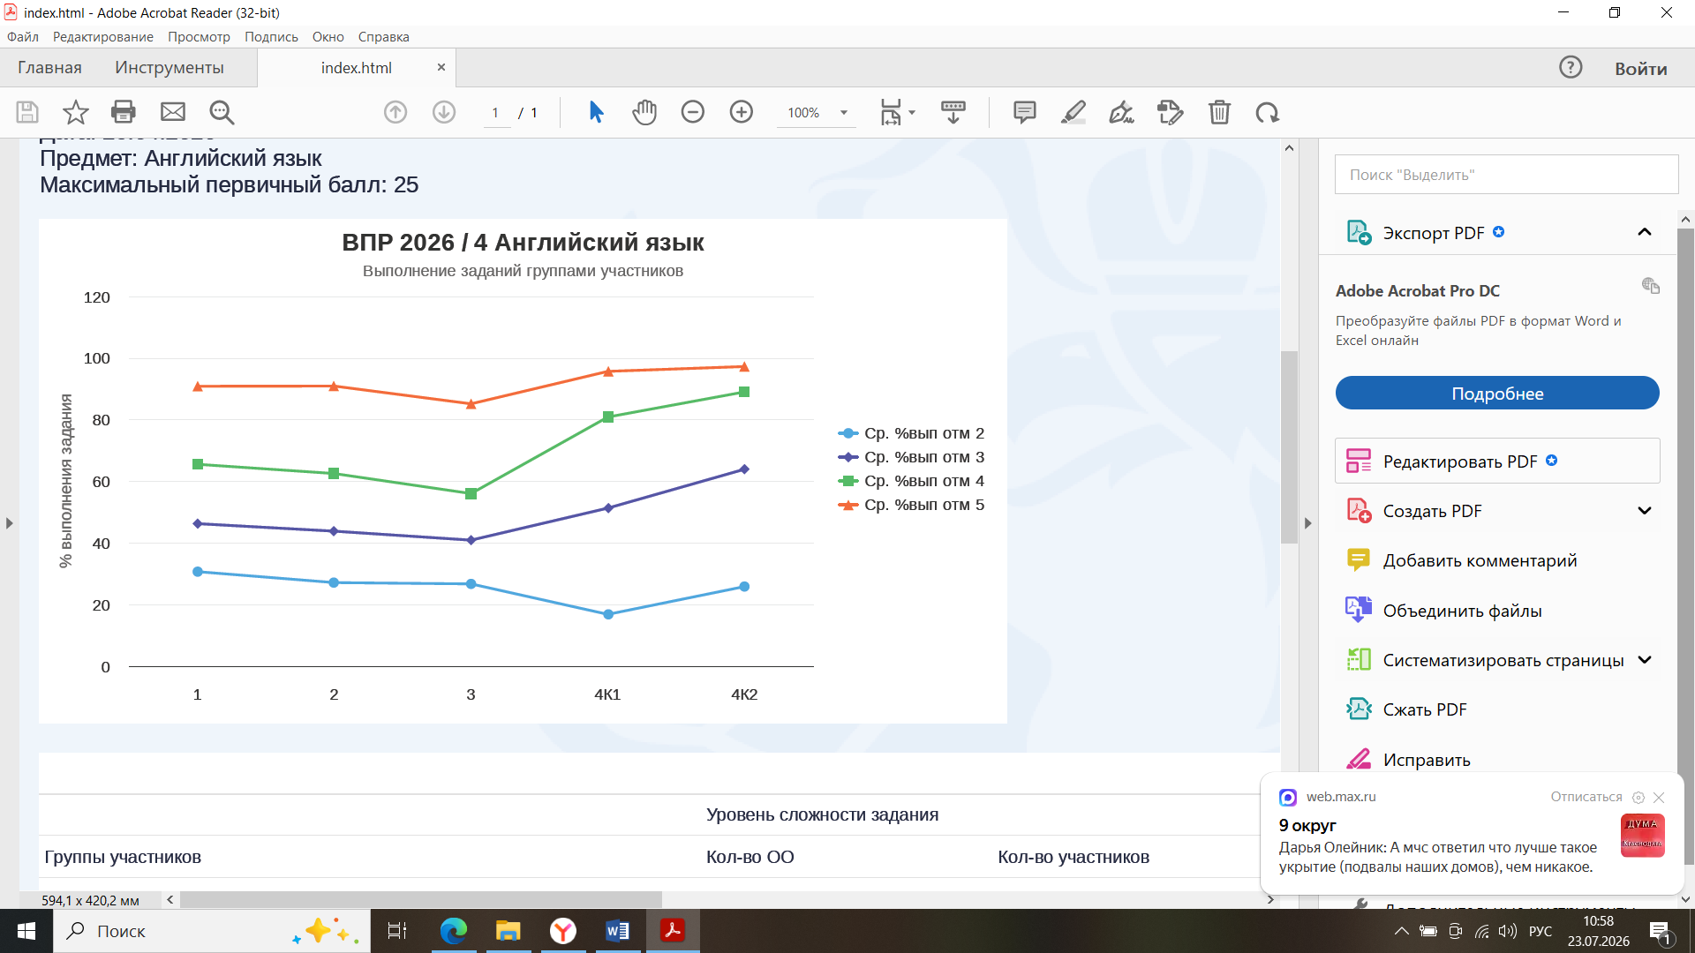

Группа участников, получившая отметку «5», продемонстрировала высокие результаты по всем элементам содержания, проверяемых в ВПР.
Группа участников, получившая отметку «4», продемонстрировала достаточный уровень сформированности умения понимать в прослушанном тексте запрашиваемую информацию и умения понимать в прочитанном тексте запрашиваемую информацию. Высокий уровень подготовки участники ВПР показали при выполнении задания, контролирующего навык заполнения простых анкет и формуляров с указанием личной информации и правильного написания изученных слов. Участники данной группы не смогли продемонстрировать достаточный уровень сформированности навыка оперирования изученными грамматическими формами в коммуникативно значимом контексте на основе предложенного связного текста.
Группа участников, получившая отметку «3», продемонстрировала достаточный уровень лишь при написании изученных слов. Остальные умения и навыки, проверяемые в заданиях ВПР, являются зоной трудности данной группы.
У группы участников, получивших отметку «2», дефициты обнаружены по всем умениям и навыкам, проверяемых в ВПР.
При организации образовательной деятельности младших школьников следует
Сравнение полученных отметок с отметками участников ВПР по журналу следующее (Диаграмма 5):
Диаграмма 5
Согласно результатам 29,81% участников ВПР Краснодарского края получили отметку ниже, чем по журналу и 6,29% получили отметку выше, чем по журналу, что свидетельствует о том, что в оценивании образовательных результатов есть тенденция к завышению отметок и что адекватное оценивание образовательных результатов, прежде всего предметных, является профессиональной зоной трудности учителей английского языка Краснодарского края.
Сравнительный анализ отметок участников ВПР за выполненную работу и отметок по журналу в Краснодарском крае и в РФ соответственно позволяет сделать вывод об общих тенденциях в оценивании образовательных результатов, то есть показатели соответствия отметок за выполненную работу и отметок по журналу Краснодарского края соотносятся с общими результатами по РФ. Однако, следует отметить, что показатели Краснодарского края по позиции «понизили» примерно на 3% выше и по позиции «подтвердили» примерно на 3% ниже (Диаграмма 5). Самый большой процент понижения отметки по сравнению с отметкой по журналу показали ОО Кавказского района - 56,84 %, Брюховецкого района – 55,64%, Отрадненского района – 54,36%, Щербиновского района – 52,73% и др.
Получение объективной информации о качестве подготовки обучающихся в интересах всех участников образовательных отношений, поэтому необходимо обратить внимание на оценочную деятельность учителей, обеспечить адекватное оценивание образовательных результатов в соответствии с современными подходами и требованиями. Муниципальным образованиям, показывающим критические результаты по показателям соответствия отметок за выполненную работу и отметок по журналу, рекомендуется обеспечивать участие учителей в методических мероприятиях по тематике оценочной деятельности образовательных результатов с целью их методической поддержки.
Проанализируем гистограмму распределения первичных баллов на уровне региона (Диаграмма 6).
Диаграмма 6
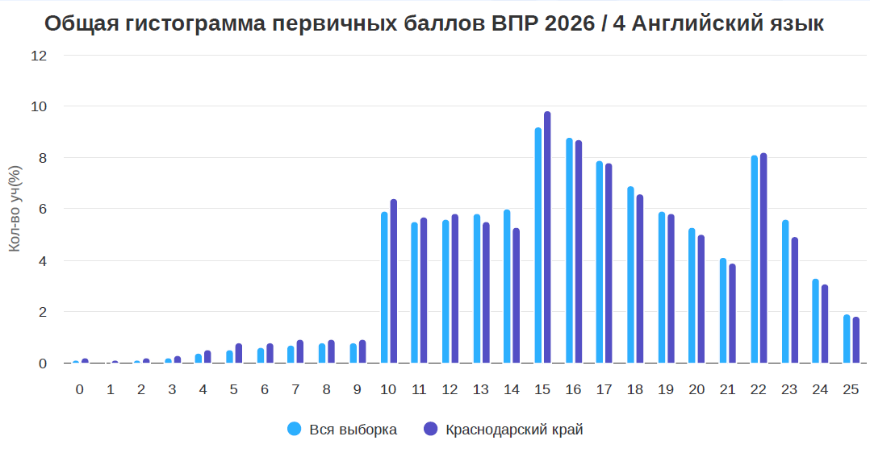
Внешний вид гистограммы существенно отличается от вида нормального (симметричного колоколообразного) распределения. Присутствуют явные «пики» на границах перехода отметок от «2» к «3», от «3» к «4» и от «4» к «5». Можно с большой долей вероятности говорить о завышении отметок от «3» к «4» и в меньшей от «4» к «5» и от «2» к «3». Наличие выраженных «пиков» может свидетельствовать о нарушении объективности процедуры проведения ВПР (например, использование справочных материалов, телефонов, оказание помощи при выполнении заданий или завышение отметок при проверке со стороны учителей-экспертов). Следует отметить, что значения «пиков» на уровне региона незначительно выше общероссийских показателей.
Рекомендуется построить и проанализировать гистограмму распределения первичных баллов по предмету «Иностранный (английский) язык» на уровне ОО каждого муниципального образования. При наличии «пиков» на гистограммах распределения первичных баллов и/или других отклонений от нормального распределения, необходимо выявить причины и принять меры.
Проведенные ВПР – 2026 по английскому языку позволили оценить качество общеобразовательной подготовки обучающихся 4 классов в соответствии с требованиями федерального государственного образовательного стандарта начального общего образования (ФГОС НОО) и федеральной образовательной программы начального общего образования (ФОП НОО) и дали возможность образовательным организациям выявить дефициты в обучении школьников, которые должны быть преодолены.

Доцент кафедры иностранных языков В.Е. Овсиенко

